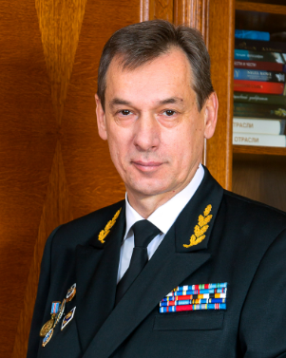
Сергей Олегович Барышников родился 27 ноября 1955 года в Ленинграде. В 1973 году окончил Среднюю школу № 166 г. Ленинграда. С 1973 по 1978 год учился в Ленинградском институте водного транспорта по специальности «Судостроение и судоремонт». После окончания института в 1978 году был призван и прошел срочную службу в Армии.
Многие годы Сергей Олегович Барышников работал в Ленинградском институте водного транспорта занимая разные должности – стажер-исследователь, инженер, ассистент, доцент. В течение многих лет был проректором по вечерне-заочному обучению, региональным и международным образовательным программам и проректором по международным связям и региональному обучению.
В 2009 году был избран на должность ректора Санкт-Петербургского государственного университета водных коммуникации, а после объединения университета с Государственной морской академией имени адмирала С.О. Макарова в 2012 году стал ректором нового объединенного вуза.
С 2012 года Сергей Олегович Барышников является ректором Государственного университета морского и речного флота имени адмирала С.О. Макарова.
Профессор Барышников является Руководителем Северо-Западного отделения Академии транспорта РФ, Председателем Координационного совета по воспитательной работе Совета ректоров Санкт-Петербурга, состоит в Морском Совете при Правительстве Санкт-Петербурга, Совете Агентства Росморречфлота по образованию, Ассоциации судоходных компаний, Ассоциации портов России, Совете Российских судовладельцев.
Имеет многочисленные награды, в том числе государственные награды - знак «Почетный работник транспорта России», Почетное звание «Заслуженный работник высшей школы Российской Федерации».

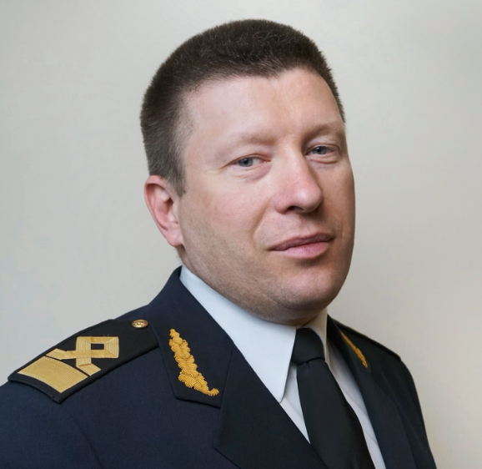
Первый проректор
Каретников Владимир Владимирович
д.т.н., профессор
Секретарь первого проректора
Колесникова Виктория Александровна

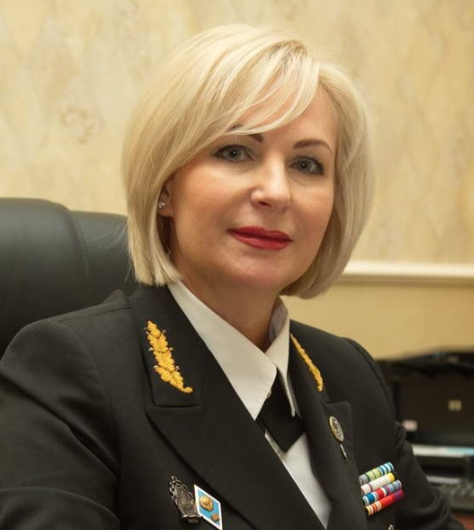
Проректор по работе с филиалами и международной деятельности
Смягликова Елена Альбертовна
Секретарь проректора по работе с филиалами и международной деятельности
Калинина Мария Сергеевна

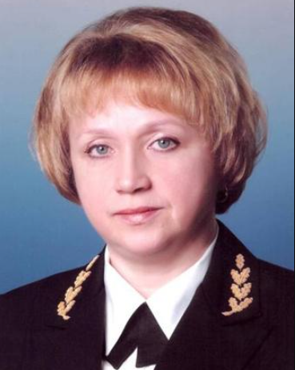
Проректор по развитию образовательного комплекса и взаимодействию с учебно-методическими объединениями
Лаврентьева Елена Александровна
Секретарь проректора по развитию образовательного комплекса и взаимодействию с учебно-методическими объединениями
Воропаева Валерия Сергеевна

Проректор по безопасности
Коновалов Александр Олегович

Секретарь проректора по безопасности
Филатова Ксения Дмитриевна

Помощник ректора по научным инновациям
канд. техн. наук, МВА Мыльников Игорь Константинович

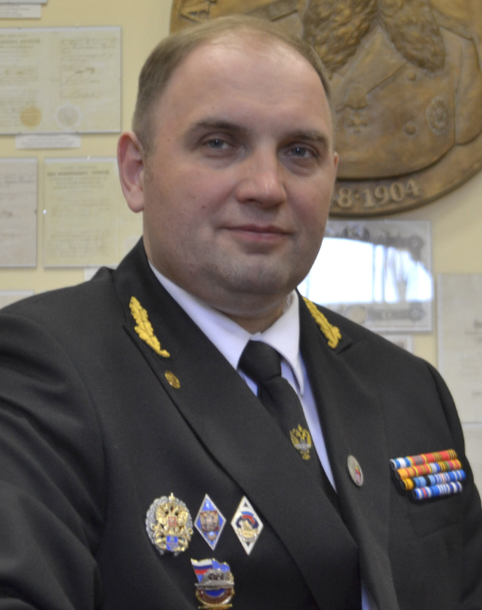
Проректор по молодежной политике
Кузнецов Роман Вячеславович

Специалист по воспитательной работе
Кокарева Елена Васильевна

